基于STM32单片机的数控直流变换器设计

电子电气与物理学院 微电子2001班：陈弢 指导教师：林金阳
摘要：直流变换器（DC-DC Converter）在当今生活中至关重要，特别是新能源作为热点的当下，在清洁能源、电动汽车以及各种电力电子系统中，DC-DC转换器发挥着极为广泛的作用。本文基于STM32微控制器设计了一种高效率的数控直流变换器，该变换器采用四开关升降压变换器(Four Switch Buck-Boost , FSBB)拓扑结构，通过PWM波控制四个MOS开关的导通状态，使得变换器可以实现对输入电压的升高和降低。利用MCU的ADC外设采样输出的电压和电流进行PID闭环反馈，将输出电压和电流精度控制在3%以内，并且在OLED上显示输出状态。该变换器具有恒压和恒流的工作模式。可以利用恒流模式给锂电池充电。该变换器的输出功率可以达到100W，转换效率在92%左右。电源工作在40V2A下在输出纹波控制在500mV以内。可以通过ESP8266将STM32采集到的数据上传到阿里云物联网平台，对输出电压电流实时监控和远程下发指令控制变换器的输出。直流变换器在新能源领域上有着广泛用途。
关键字：四开关Buck-Boost STM32 电池充电 物联网
Design of CNC Power Supply Based on STM32 Microcontroller
Abstract:：DC-DC converters are crucial in today's life, especially in the current era where new energy is a hot topic, in clean energy, electric vehicles, and various power electronic systems, DC-DC converters play an extremely wide range of roles. This article designs an efficient CNC DC converter based on the STM32 microcontroller. This converter adopts a Four Switch Buck Boost converter, The FSBB topology structure controls the conduction state of four MOS switches through PWM waves, allowing the converter to increase and decrease the input voltage. Using the ADC peripheral of MCU to sample the output voltage and current for PID closed-loop feedback, the output voltage and current accuracy is controlled within 3%, and the output status is displayed on OLED. This converter has a constant voltage and constant current operating mode. Lithium batteries can be charged using constant current mode. The output power of this converter can reach 100W, and the conversion efficiency is about 92%. The power supply operates at 40V2A and the output ripple is controlled within 500mV. The data collected by STM32 can be uploaded to the Alibaba Cloud IoT platform through ESP8266 for real-time monitoring of output voltage and current, as well as remote command control of converter output. DC-DC converters have a wide range of applications in the field of new energy.
Keywords： Four switch Buck Boost STM32 Battery charging Internet of Things
1 绪论
随着全球化的步伐不断加快，能源消耗和碳排放问题变得越来越严重。环境和能源问题已经成为全人类必须共同面对的问题。寻找并有效利用清洁可再生能源，以实现“碳达峰”和“碳中和”，已经成为研究和讨论的热点话题。为了充分开发可再生能源的潜力，"微网"的概念应运而生。在直流微网系统中，DC-DC转换器扮演着至关重要的角色，作为电力电子接口的关键设备^{[1-4]}。鉴于光伏发电、储能系统等产生的电能是直流电，同时许多用电设备也越来越多地采用直流电源。为了实现对电能转换的智能控制，控制核心至关重要^{[5-7]}。STM32具有高性能的处理器核和丰富的外设资源，灵活运用STM32的功能，有助于提高电源系统的性能、稳定性和可靠性，推动电源系统的智能化和集成化发展^{[7-11]}。
本次设计目标为设计一款数控开关电源，控制核心为STM32F103。该电源具有压降压功能，有恒压和恒流两种模式可以切换。在输入电压为30V的情况下，输出模式在恒压模式下，输出电压范围在10到50V之间步进可调，步进值不低于0.5V；在输出模式为恒流模式下，输出电流在1A到2A内步进可调，步进值不低于0.1A,控制精度均不小于5%。并且可以显示输出的电压和电流。在恒流模式下为锂电池供电，输出电流为2A的情况下，转化效率不低于85%。
2 设计电路框架
图1是本次设计的电路组成结构，是基于STM32单片机的Buck-Boost开关电源设计，整个电源由功率电路、辅助电源电路、驱动电路、采样电路、单片机控制电路、OLED显示模块和WIFI模块电路一起构成。
图1 电路结构框图
本次主电路采用四开关Buck-Boost拓扑，如图2所示。
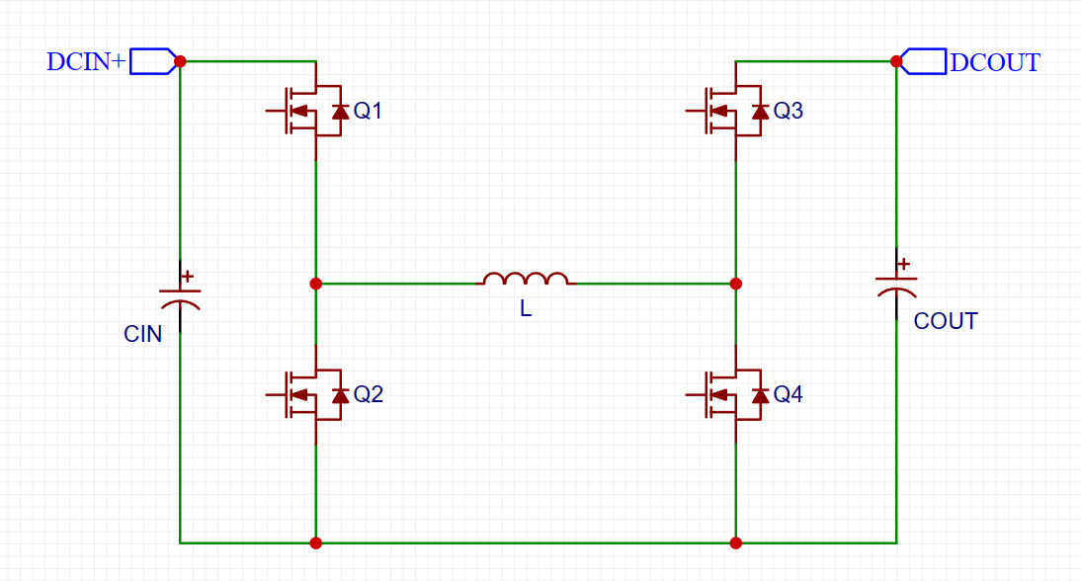
图2 四开关Buck-Boost拓扑
假设Q1的PWM波占空比为D₁，且控制Q1和Q2的PWM波互补。Q4的PWM波占空比为D₂，且控制Q3和Q4的PWM波互补。输出电压的大小是通过单片机产生的PWM波控制D₁和D₂的大小实现的。并且同一桥臂的MOS管的PWM波需要互补，不能同时开启，避免短路烧毁电路。
当Q3常开，Q4常闭的时候，Q1和Q2作为互补开关，此时该电路为BUCK降压模式；当Q1常开，Q2常关的时候，Q3和Q4作为互补开关，此时该电路为BOOST升压模式。当输入电压与输出电压接近的时候，采样混合模式，避免模式频繁切换。
3 程序设计
程序初始化函数包括GPIO口的初始化，定时器的初始化，中断NVIC初始化，PID初始化，串口初始化等。
程序的外设配置结束后，主函数的循环会判断电源工作模式和OLED显示界面。上电后默认变换器工作在无输出模式，需要手动启动。当Flag_on标志位为0的时候，PWM波关闭，变换器在该模式下无输出模式。当Flag_ON标志位为1的时候，电源工作启动，然后对工作模式MODE进行判断，不同的MODE进入不同的工作模式。共有四种工作模式，分别为恒流模式、混合恒压模式、Buck模式、Boost模式，工作模式的程序框图如图3所示。
图3 工作模式程序框图
OLED共有三个界面，分别为初始界面、运行界面、联网界面。其中主要由三个标志位决定显示哪个界面。分别为运行标志位Run_flag、联网标志位WIFI_flag和箭头标志位Arrow_flag，电路有两个按键，分别为按下启动电源和按下联网。界面判断程序逻辑框图如图4所示。
图4 界面判断
程序设计中，拥有指示箭头位置的标志位Arrow_Flag，可以指示当前在界面的第几行，对应的行数有对应的功能，可以通过编码器和按键进行改变各种标志位。编码器顺时针增加设定数值，逆时针减少设定数值，如图5所示。
图5 箭头判断和设定
4 综合调试
图6中的波形是驱动电路输出的一对互补的PWM波形图，PWM波频率为24KHZ，幅值为12V。并且设有死区，死区时间10μs，并且高端的波形是叠加在输出电压上的，说明驱动电路工作正常。
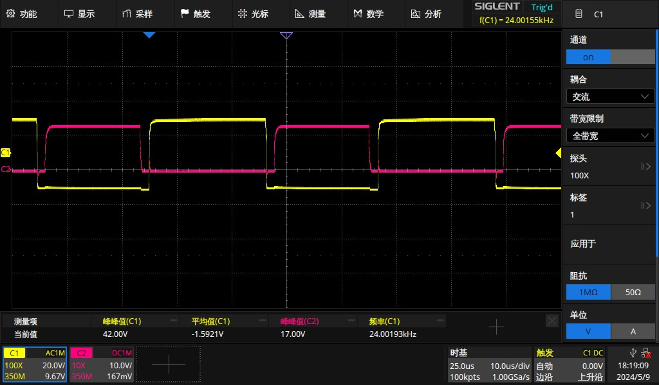
图6 PWM波
电源在40V2A的输出下，尖峰干扰在正常范围之内，并且输出电压纹波在200mV左右，如图7所示。
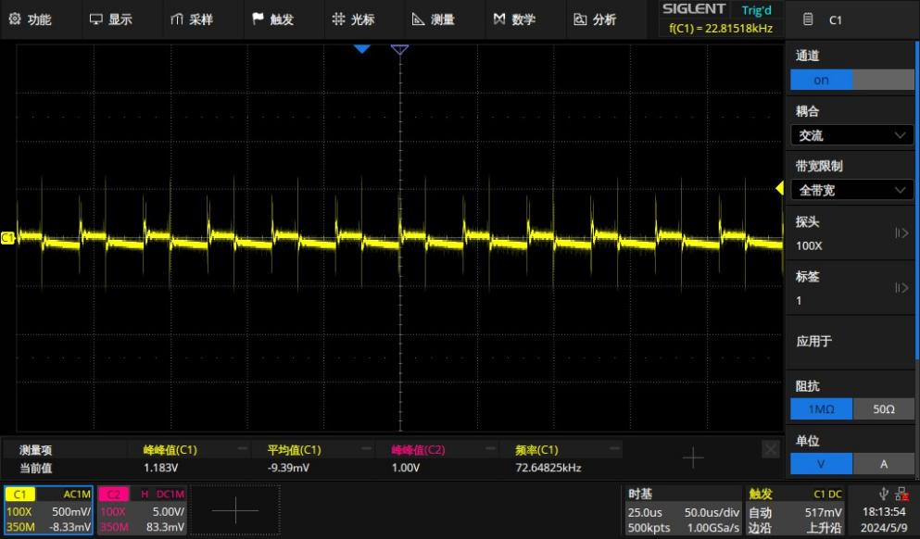
图7 满载纹波
在输入电压为30V，直流变换器工作模式为恒流模式，设定输出电流为2A，对电池以2A的电流进行充电。测试时万用表在电流档下串联在电路中，万用表显示输出电流显示为2.021A，如图8所示。
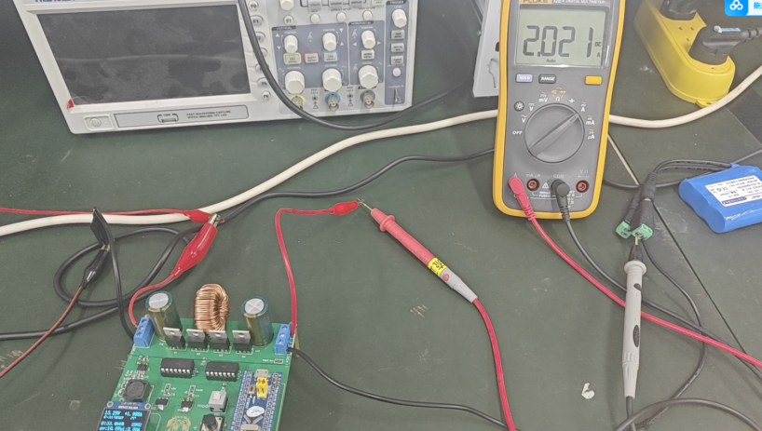
图8 电池充电
5 设计总结
本次设计中，在输入电压为30V的情况下，变换器输出模式在恒压模式下，输出电压范围在10V到50V之间步进可调，可以在升压模式和降压模式下自由切换。通过编码器调节输出电压设定值，步进值为0.5V；云端远程控制步进值在0.1V，控制精度在3%以内。变换器在输出模式为恒流模式下，输出电流在1A到2A内步进可调，步进值为0.1A，控制精度在3%以内。单片机通过ADC采样后转化为实际的电压电流，实现了在本地OLED显示和云端界面显示输出的电压和电流。在恒压模式下输出40V，负载为20Ω的负载，效率达到了92%。在输入电压为30V时，电源工作在恒流模式下为锂电池充电，输出电流为2A时，转化效率达到了90%以上，满足设计要求。

参考文献
- 袁煜博. 四开关变换器控制技术研究[D].北京交通大学2022.DOI:10.26944/d.cnki.gbfju.2021.003513.
- 李瑞. 直流微电网的优化潮流控制[D].河北工业大学,2023.DOI:10.27105/d.cnki.ghbgu.2022.000633.
- 王学梅,张波,丘东元.DC—DC变换器主要技术发展综述[J].电源世界, 2008(05):21-24.DOI:CNKI:SUN:DYSE.0.2008-05-017.
- 雷志方,汪飞,高艳霞,等.面向直流微网的双向DC-DC变换器研究现状和应用分析[J].电工技术学报, 2016.DOI:CNKI:SUN:DGJS.0.2016-22-017.
- 李龙文.DC-DC变换技术的现状及未来[C]//中国电源学会全国电源技术第十六届年会.中国电源学会, 2005.
- 孙起良，张志宏，何宏.基于TMS320F2812软开关技术的开关电源设计[U].天津理工大学学报，2012,28(4-5).:46-50.
- 彭兰新,靳云龙,张孟凡,等.基于语音识别的智能餐桌控制方案[J].智能城市,2020,6(24):164-166.DOI:10.19301/j.cnki.zncs.2020.24.080.
- 胥建鹏,杨泽伟,牛熠,等.语音识别智能家居系统的设计[J].电子制作,2023,31(21):27-31.DOI:10.16589/j.cnki.cn11-3571/tn.2023.21.003.
- 杨跃茹. 高效率四模式四开关Buck-Boost直流变换器的研制[D].南京航空航天大学,2022.DOI:10.27239/d.cnki.gnhhu.2022.001481.
- PAN G，GU W，LU Y，et al．Optimal planning for electricity-hydrogen integrated energy system considering power to hydrogen and heat and seasonal storage[J]． IEEE Transactions on Sustainable Energy， 2020，11(4)：2662-2676.
- CARMO M， FRITZ D L， MERGEL J， et al. A comprehensive review on PEM water electrolysis[J]． International Journal of Hydrogen Energy， 2013， 38(12)：4901-4934.

